UNIVERSIDAD TECNOLÓGICA DE PANAMA

FACULTAD DE INGENIERÍA DE SISTEMAS COMPUTACIONALES   
NOMBRE DEL DEPARTAMENTO

GUÍA DE ACTIVIDAD

(PRÁCTICA, LABORATORIOS, ETC.)

Facilitador(a). Prof. Gloria Bennett Asignatura: Globalización del software

Estudiante: _____________________________________________ Fecha___________ Grupo_______

1. TITULO DE LA EXPERIENCIA: Laboratorio Pagina web con HTML
2. TEMAS:

Globalización del software

1. OBJETIVO(S):

Crear página web con comandos básicos de HTML

Publicar la pagina web

1. METODOLOGIA:

1. PROCEDIMIENTO O ENUNCIADO DE LA EXPERIENCIA:

Visita el sitio https://www.w3schools.com/html/default.asp

* + - 1. Crear una carpeta en el escritorio, con tu nombre
      2. Abre el bloc de nota o notepad
      3. Escribe lo siguiente que es la estructura básica de un documento HTML

<html>

<head>  
</head>

<body>  
</body>

</html>

* + - 1. **Añadir titulo en la sección head**

Entre los tag head escribe lo siguiente:

<title>Mi pagina personal</title>

Guarda el archivo como

Htmlapellido.html

Donde dice guardar como tipo: selecciona todo los archivos

* + - 1. 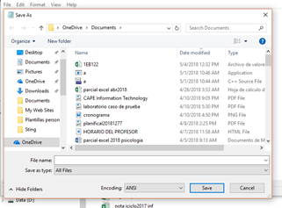

Minimiza el bloc de nota

Abre tu carpeta y veras un archivo tipo página web haz doble clic sobre el.

* + - 1. **Añadir encabezados**

Restaura el bloc de nota y en la sección de body escribe lo siguiente:

<h1>Pagina web de nombre y apellido</h1>  
<h2>Biografía</h2>  
<h2>Favoritos</h2>

<h3>Platos</h3>

<h3>Pasatiempos</h3>

<h3>Canciones</h3>

<h3>Libro</h3>

<h3>Película</h3>

* + - 1. Guarda, minimiza el bloc de nota, abre la página web.
      2. **Añadir una imagen tuya**

Agrega un salto de línea <br>

Crea un avatar sobre ti guarda con tu nombre la imagen en tu carpeta

<https://hipertextual.com/2017/02/crear-tu-propio-avatar-personalizado>

Debajo de biografía añade una imagen con el siguiente comando remplaza el nombre del archivo que esta entre comillas por el nombre de tu imagen y en alt (nombre de la imagen) reemplaza con tu nombre apellido

<img src="logo-abrirllave.gif" width="230" height="60" alt="nombre apellido" align = “center”>

Salva y abre el archivo web

* + - 1. **Anadir párrafo**

Debajo de tu imagen agrega un salto de línea <br>

Añade un párrafo sobre ti, cuando naciste y tu personalidad utilizando

<p> …………. Añade tu párrafo

</p>

* + - 1. **Anadir una lista con viñetas** (unorder list)

Agrega un salto de línea <br>

Debajo de platos copia lo siguiente cambiando los nombres de los colores por tu comida favorita

**<ul>**

**<li>**Rojo**</li>**

**<li>**Amarillo**</li>**

**<li>**Verde**</li>**

**</ul>**

* + - 1. **Anadir una lista numerada (order list)**

Agrega un salto de línea <br>

Debajo pasatiemposcopia lo siguiente cambiando los nombre de los animales por tus pasatiempos

**<ol>**

**<li>**Elefante**</li>**

**<li>**Cebra**</li>**

**<li>**Oveja**</li>**

**</ol>**

* + - 1. **Añade una tabla**

Debajo de canciones pega el siguiente código y coloca nombre de la genero, nombre de la canción, autor, y coloca tres canciones

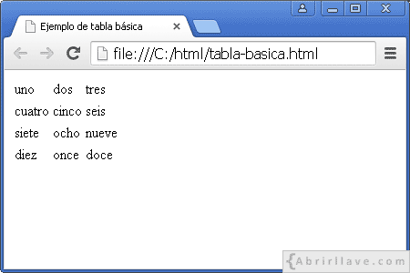**<table border="1">**

**<tr>**

**<th>Genero</th>**

**<th>Nombre</th>**

**<th>Autor</th>**

**<th>Audio</th>**

**</tr>**

**<tr>**

**<td>cuatro</td>**

**<td>cinco</td>**

**<td>seis</td>**

**<td>siete</td>**

**</tr>**

**<tr>**

**<td>ocho</td>**

**<td>nueve</td>**

**<td>nueve</td>**

**<td>nueve</td>**

**</tr>**

**<tr>**

**<td>siete</td>**

**<td>ocho</td>**

**<td>nueve</td>**

**<td>nueve</td>**

**</tr>**

**</table>**

**Descargue la audio y agregue el audio a la tabla**

<https://www.w3schools.com/html/html5_audio.asp>

* + - 1. **Añade un hipervínculo**

Descarga la imagen de tu libro favorito

Agrega un salto de línea <br>

Pega este link reemplaza la dirección web por la dirección de tu libro y con el nombre de tu libro

<a href="http://www.seattle.gov/animalshelter/">Seattle Animal Control Shelter</a>

* + - 1. **Añade un hipervínculo**

Descarga la imagen de tu película favorita

Agrega un salto de línea <br>

Pega este link reemplaza la dirección web por la dirección del tráiler de la película y con el nombre de la película

Descarga el tráiler y adjunta el video

<https://www.w3schools.com/html/html5_video.asp>

* + - 1. **Centrar la imagen**

Agrega los comandos <center> </center> en los extremos de lo que deseas centrar.

<center> </center>

* + - 1. **Agregar un línea**

Agrega los comandos <hr >

* + - 1. **Agregar un movimiento horizontal**

<marquee> </marquee>

* + - 1. **Guarda y revisa en el explorador**

1. RECURSOS:

Internet, bloc de nota

1. RESULTADOS:

Subir carpeta

1. CONSIDERACIONES FINALES:

Anote tres aprendizajes adquiridos con la realización de este laboratorio



1. BIBLIOGRAFIA:

https://www.w3schools.com/html/default.asp

|  |  |  |
| --- | --- | --- |
| Criterio | Ponderación | Puntaje obtenido |
| Procedimiento | 2 |  |
| Resultados | 4 |  |
| Consideraciones finales | 3 |  |
| Puntualidad | 1 |  |

Tarea

* Investigue cómo se aplica los estilos CCS y aplicar para que se vea como la página abajo
* Investigue como subir su archivo a la web y aplicar
* Investigue como añadir un formulario en HTML
* Agregue los link en bibliografía

